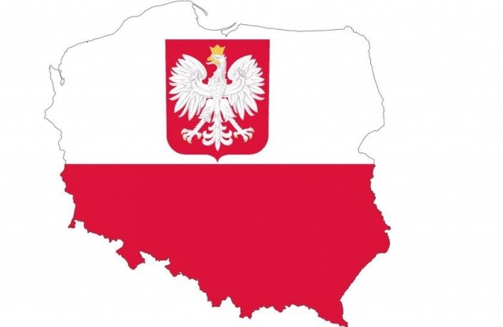
Temat dnia:
Polskie symbole narodowe.

- Na początek proponuję małą rozgrzewkę i relaks przy ulubionej przez dzieci zabawie. Zobaczymy czy pamiętacie? zał. nr 1

- Rodzic prezentuje dziecku wiersz: „Polska jest wspaniała”

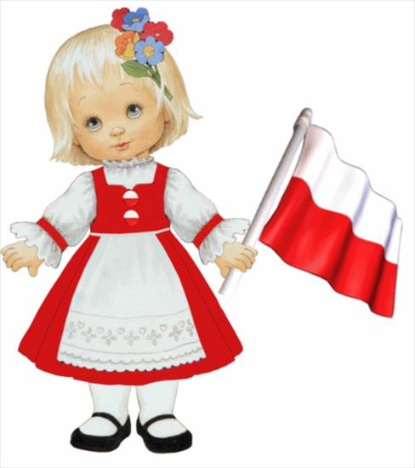
Chociaż chodzę do przedszkola,
Jestem jeszcze mała
To wam powiem z wielka dumą,
Polska jest wspaniała.

Poznam wszędzie nasza flagę,
Która jest biało – czerwona.
Powiewa dumnie na maszcie
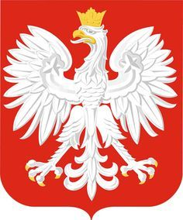
Kroplami rosy zroszona.

A orzeł biały w koronie
To godło naszego kraju.

Tu stoi mój dom rodzinny
I pięknie jest jak w gaju.

Hymn polski znam już na pamięć,
Choć nie są łatwe w nim słowa,
Lecz wszyscy wiedzą na świecie,
Że piękna jest polska mowa.

I choć nie jestem duża,
Tak jak tata i mama,
To wam powiem z wielką dumą
Polska jest wspaniała!

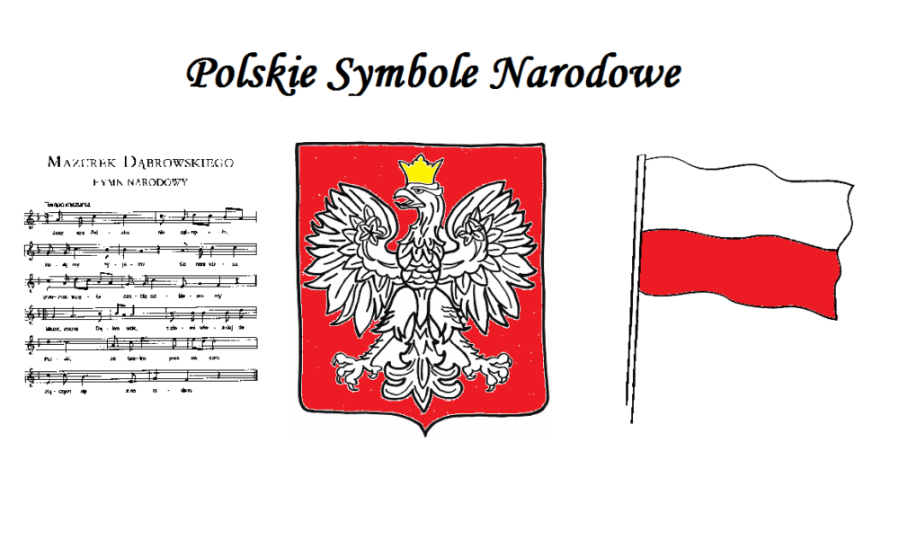

3 . Rozmowa na temat symboli narodowych:
- o jakich znakach narodowych jest mowa w wierszu?
- Jakie są nasze barwy ojczyste?
- jak wygląda nasze godło?
- kim jesteśmy, jeśli mieszkamy w Polsce?

4. Słuchanie hymnu narodowego. Rodzic przypomina dziecku, że podczas słuchania i śpiewania hymnu należy zachować powagę, a postawą na baczność okazać szacunek, ponieważ jest to nasz symbol narodowy.
https://www.youtube.com/watch?v=DevmLQmIS7k

5. Teraz obejrzyjcie filmik pt.: Polskie symbole narodowe
https://www.youtube.com/watch?v=xQk8p7XY23A
6. Zabawa ruchowa „Zwiedzamy Polskę”. Rodzic przygotowuje kartoniki w kolorach : niebieski, zielony i żółto – pomarańczowy. Dziecko biega po dywanie w rytm dowolnej muzyki. Jeśli rodzic podniesie do góry niebieski kartonik – symbolizujący wodę – przeskakują przez morskie fale, pływają. Kartonik zielony oznacza łąki i pola – dzieci chodzą po wysokiej trawie, wąchają kwiaty. Kartonik żółto-pomarańczowy oznacza góry – dzieci naśladują

7. Dla chętnych dzieci: kolorowanka – godło Polski, karta pracy- połącz w pary, lub praca plastyczno - techniczna „Orzeł” z użyciem rolki po papierze, odrysowanych i wyciętych (z pomocą rodzica) rączek na białym papierze ,korony wyciętej z żółtego papieru oraz innych drobnych elementów. – zał. nr 2.
